最新AI驱动科研全链路实战营：贯通LLM应用→数据分析→自动化编程→文献及知识管理→科研写作与绘图→构建本地LLM、Agent→多模型圆桌会议→N8N自动化工作流→OpenClaw个人AI助手→seedance2科研科普视频生成深度应用培训班
Ai尚研修字【25125】号文件
在人工智能高速发展的今天，大语言模型（LLM）正在以前所未有的速度重塑科研与高端知识工作的底层方式。然而现实是，大多数人仍停留在“简单对话式使用AI”的阶段，只是把AI当作一个更聪明的搜索工具，并没有真正将其转化为科研生产力，更谈不上系统性的创新能力提升。
科研真正的挑战从来不是“有没有答案”，而是：
如何通过AI助力个人高效科研学习成长，如何高效整合信息、持续产生高质量 IDEA，并把研究想法快速转化为可发表成果。
而这些，正是大多数通用AI使用方式所无法解决的。
本课程是一门面向科研人员、研究生、博士生、高校教师以及高端知识工作者的系统化实战训练营，以“工具即生产力，Agent即科研合作者”为核心理念，带你从“使用AI”进阶到“构建AI系统”。课程将系统讲解如何将主流大语言模型深度融合进：
1.科研写作与论文生产流程
2.实验与科研数据分析
3.文献管理与知识体系构建
4.科研绘图与学术级可视化表达
5.多模型协作的创新型科研思考
6.基于NotebookLM 的研究资料整合、来源引用与可信推理
7.Google生态系统自动化科研工作流与AI Agent系统
8.OpenClaw个人AI助手结合Agent Skills技术助力科研
9.Seedacnce2.0视频大模型生成科研科普视频
通过真实科研场景与完整案例，你将学会如何让AI主动协助你思考、决策与创作，而不仅仅是被动回答问题。
通过本课程，你将不只是学会“使用AI”，而是能够真正做到：
1.构建属于自己的科研AI Agent，让AI成为你的长期研究助手
2.打造可持续复利的个人科研系统，知识与成果持续积累
3.显著提升科研效率与创新能力，减少重复劳动，专注高价值思考
4.让AI成为你稳定、可靠、可进化的科研合作者
这不是一门“教你玩AI的课程”，而是一门帮助你在AI时代建立长期科研竞争力的系统训练营。最后将总结Google Gemini（Nano Banana），Notebooklm，OpenClaw，Seedance等一系列AI大模型的不同应用范围，如何使用这些打造专属个人自动科研系统。
当前AI发展日新月异，大模型迭代速度显著加快，或许有一天人类终将被AI淘汰，但希望你我不是最先被AI淘汰的个人。

【主办单位】：Ai尚研修-科研技术服务平台（ Easy Scientific Research ）
【网 址】：www.aishangyanxiu.com
【协办单位】：尚研修（保定）信息科技有限公司
【培训时间】：2026年2月4日-7日 【四天实践教学、提供全部资料及回放】
每日授课：上午：9：30-12：00 下午14：00-17：30
【培训方式】：在线直播+助学群辅助+导师面对面实践工作交流（会务组开课前会通知观看方式）
【教学特色】：
1、原理深入浅出的讲解，强调原理的重要性；
2、技巧方法讲解，提供课程配套的完整教材数据及提供长期回放；
3、与项目案例相结合，更好的对接实际工作应用；
4、跟学上机操作、独立完成案例操作练习、全程问题跟踪解析；
5、课程结束专属助学群辅助巩固学习及实际工作应用交流，不定期召开线上答疑；
【培训费用】：3980 元 Ai尚研修会员费用：参见会员政策文件
【会议赠送】：1个月ChatGPT会员【可同时使用Claude、Gemini、Grok等模型，无需科学上网】
【发票可开具】：发票可开具：培训费、会议费、资料费、技术咨询费，并提供盖有公章的培训通知文件（用于参会人员报销）
【证书及学时证明】：
参加培训的学员可以获得《LLM模型系统化应用》专业技能培训证书及学时证明，网上可查。此证书可作为个人学习和知识更新、单位在职人员专业技能素质培养及单位人才聘用重要参考依据。证书查询网址：www.aishangyanxiu.com
注：办理证书需提供电子版2寸照片及姓名、身份证号信息，开课前发给会务组人员。

【报名咨询】：贾莲：193-3122-6341（微信： ） QQ咨询：1632314244


尚研修（保定）信息科技有限公司
二零二五年十二月二十六日

【课程内容简要】
课程安排 | 学习内容
第一章  大语言模型（ChatGPT、Claude、Gemini、DeepSeek与NotebookLM的能力边界：从“会用AI”到“因任务选模型” | 真正理解不同 LLM 与 知识增强型 AI（NotebookLM） 的能力边界  学会在科研和高端工作中 “因任务选模型，因资料选工具”  核心内容：  1.主流大模型能力拆解  ChatGPT（科研写作、逻辑推理、通用科研助理）  Claude（长文档处理、论文润色、风格一致性）  Gemini/Nano Banana（多模态、图像/视频/API调用）  DeepSeek（数学推理、代码、开源与本地部署）  2.NotebookLM：以“你的资料”为核心的科研AI  NotebookLM的设计理念：  不是生成答案，而是“基于你提供的材料进行推理”  NotebookLM与通用LLM的本质区别  为什么NotebookLM特别适合科研与严肃写作  所有结论可溯源  自动标注引用来源  避免“无根据幻觉”  典型科研使用场景  多篇论文联合分析  项目材料/课题资料整合  论文写作中的“证据驱动型推理”  3.大模型“智能”从何而来  Transformer的直观理解  Token、上下文窗口、推理链  为什么通用LLM会“幻觉”，而 NotebookLM更“克制”  Prompt提示词的使用和收藏（通过LLM举一反三生成Prompt提示词）  4.科研与工作的模型选型策略  写论文vs想IDEA  画图vs数据分析  自由发散型思考（ChatGPT/Claude）vs基于资料的严谨推理（NotebookLM）  什么时候该“问模型”，什么时候该“喂资料”  案例1：  同一篇论文IDEA，分别使用：  ChatGPT（自由生成摘要）  Claude（润色与结构优化）  DeepSeek、Qwen（方法与数学逻辑）  NotebookLM（基于真实文献生成可溯源摘要）  对比：  逻辑严谨性  创新点来源  引用可信度  幻觉风险差异  结课成果  一份《科研任务×大模型×NotebookLM选型指南》  明确你的科研工作中：  谁负责“想”  谁负责“写”  谁负责“证据与可信推理”
第二章  LLM + Excel科研数据分析的智能化与自动化生成 | 用自然语言“操控”Excel，让Excel成为科研数据分析助手  核心内容：  1.LLM自动生成复杂公式  2.科研数据清洗与异常检测  3.统计结果自动解读与文字化  4.Excel→论文结果段落自动生成  5.生成python语言绘图excel相关数据  6.LLM分析数据质量是否能用于科研  案例2：  上传实验数据→LLM自动完成：  统计分析  图表生成思路  结课成果：  一套「Excel+LLM数据分析模板」  通过大语言模型生成数据统计图  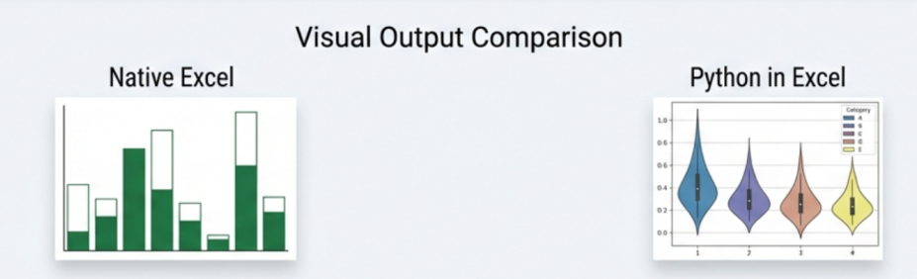
第三章  LLM × Python 科研计算自动化与高效编程助力 | 让不会写代码的人，也能把 Python 变成科研生产力  让会写代码的人，用LLM进入10×效率区间  核心内容：  Python是科研的“发动机”，LLM是科研的“驾驶系统”  你只负责：提出研究问题，判断结果是否合理  AI负责：写代码，改代码，查Bug，重构流程，核心内容  科研人员应该如何“正确使用Python”  为什么Excel只能解决30%的科研数据问题  哪些科研任务必须用Python  大规模数据  重复实验分析  复杂统计与建模（如何使用机器学习方法处理数据，包括分类和回归方向）  Python 在科研中的真实定位：  不是“编程语言”  而是科研流程自动化工具  LLM自动生成科研级Python代码  结合Python编程  生成机器学习算法并处理高质量科研数据  包括：  1.用科研语言描述问题→自动生成：  数据读取  清洗  统计分析  可视化  从「实验设计描述」直接生成Python分析脚本  2.自动补全：  pandas  numpy  scipy  statsmodels  matplotlib/seaborn  案例3：  任务：上传一份真实实验数据（CSV/Excel）  系统自动完成：  LLM生成 Python分析脚本  自动完成统计分析  自动生成科研级图表  自动输出Results段落初稿  最终成果：  一个可复现Python脚本  一段可直接写进论文的结果描述  一张可直接用于论文的图（结合LLM生成可用于全球统计分布结果图）  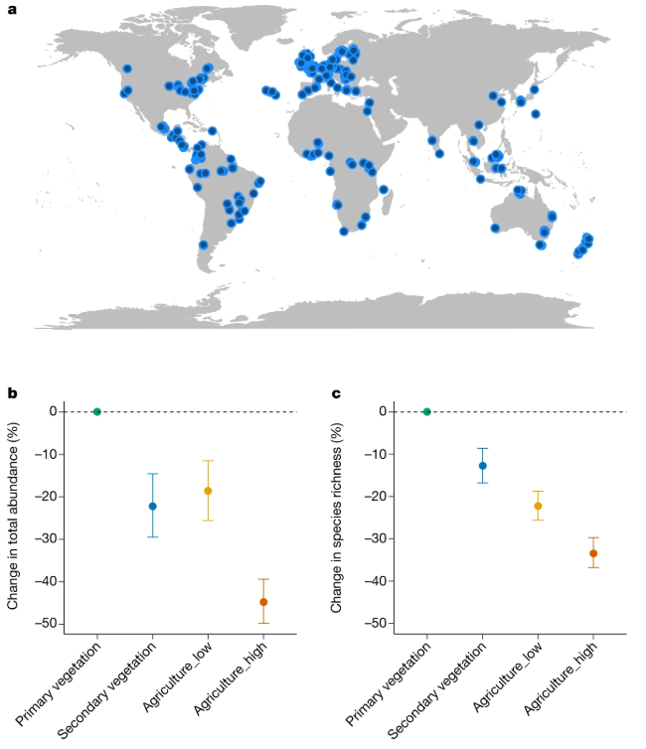
第四章  Zotero×NotebookLM ×LLM智能文献管理与证据驱动科研写作 | 从“存论文”升级为“以文献为证据核心的可推理科研系统”，让AI不再“凭空总结”，而是基于真实文献进行可溯源分析与写作  核心内容：  - Zotero高效文献管理  批量PDF智能总结  Zotero的配置和安装  跨文献研究脉络分析  为论文写作提供引用建议  2.NotebookLM：文献级科研推理中枢  为什么NotebookLM是文献管理的“第二大脑”  所有分析基于你上传的PDF  每一个结论都可追溯到具体文献段落  NotebookLM的科研优势  自动跨文献对比观点  自动识别共识/分歧/演化路径  自动生成带引用标注的研究总结  与ChatGPT/Claude的根本差异  任务 更适合工具  自由发散想法 ChatGPT/Claude  严谨综述、引用分析 NotebookLM  审稿级逻辑核查 NotebookLM  3.防止“AI文献幻觉”的系统方法  为什么“直接让 LLM 总结文献”是高风险行为  NotebookLM如何从机制上避免虚假引用  科研可信度的三层防线  原始PDF（事实层）  NotebookLM（推理层）  LLM（表达层）  案例4：  任务：  导入20篇某研究领域核心论文  系统自动完成：  Zotero：文献分类与标注  NotebookLM 自动输出：  研究脉络（含引用出处）  主流方法对比表  当前研究空白（有证据支撑）  LLM（ChatGPT/Claude）：  将分析结果转化为：  文献综述草稿  引言逻辑段
第五章  Overleaf + LLM全流程科研写作 | 把论文写作变成“流程”  核心内容：  1.Latex语言的应用、  2.Overleaf科研写作规范  3.LLM生成论文结构  4.分章节生成论文初稿  5.Open AI Prism如何助力科研写作  案例5：  如何通过Open AI Prism实现全流程写作，快速处理数学公式，论文引用，如何通过GPT5.2大模型的多模态功能，将手写公式直接导入论文，避免复杂公式的时间消耗。  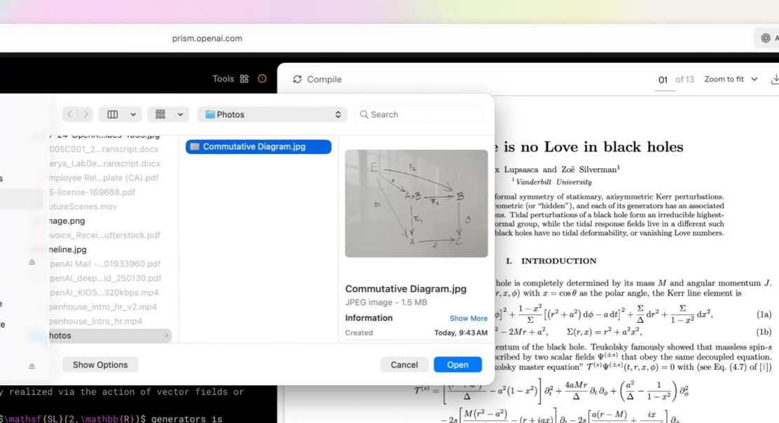  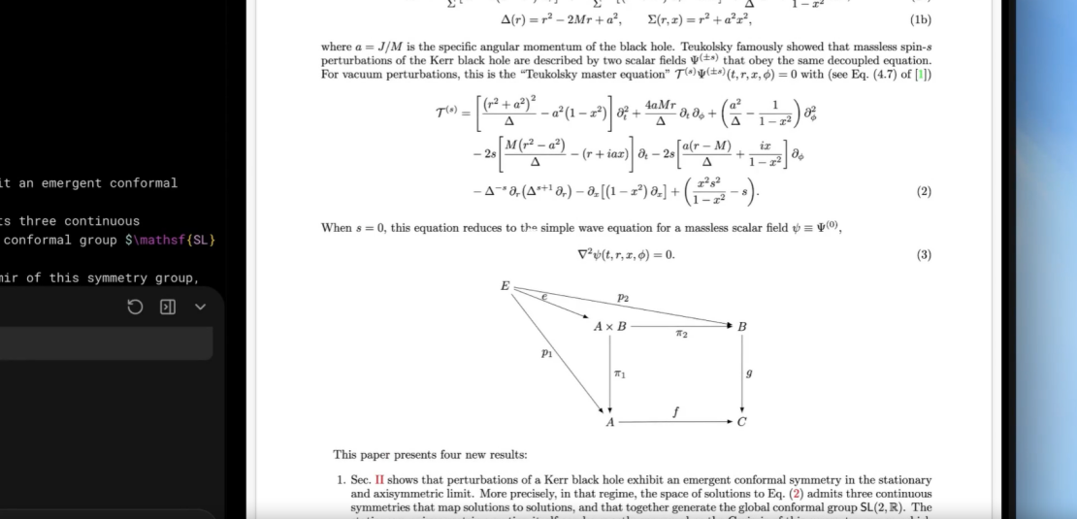
第六章  一张图胜千言——从论文示意图到学术汇报 Video | 不会画图，也能做 Nature和Science级科研表达  核心内容：  科研图像的设计逻辑  API调用Gemini/Nano Banana  如何通过Gemini/Nano Banana和NotebookLM生成系列的PPT和信息概念图，科研机制图。  如何通过Google Slide结合Nano banana处理AI生成科研图细节错误  当前Nature期刊表达AI生成的图不能放入论文中，我们有什么办法处理这个问题（通过Adobe Illustrate工具）  利用NotebookLM生成学术汇报级Video和音频文件  批量处理视频网页，结合Gemini的多模态系统，学习网上优质视频，自我成长  案例6：  输入论文方法描述→自动生成：  通过Prompt提示词优化Nature和Science原图  批量生产高质量科研示意图  汇报用动画视频  结课成果：  一套论文插图+汇报Video  NotebookLM能根据相同的内容，不同提示词设计风格和颜色产生不同的概念图（下面两图为相同内容不同设计分割和颜色）  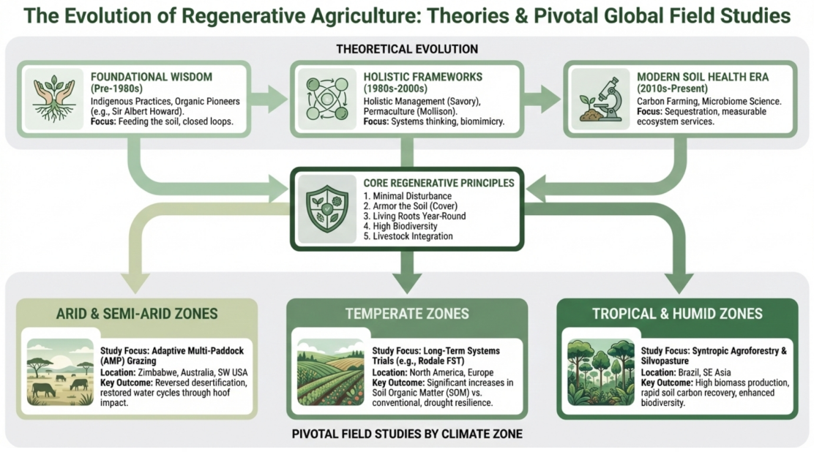  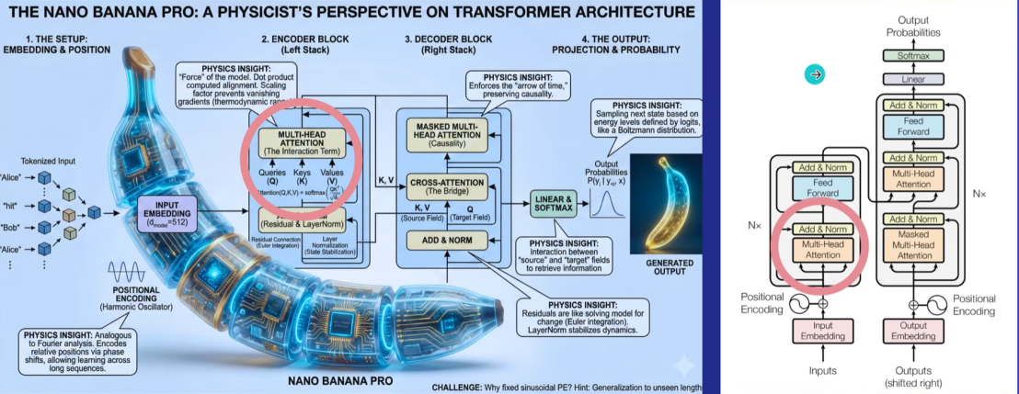  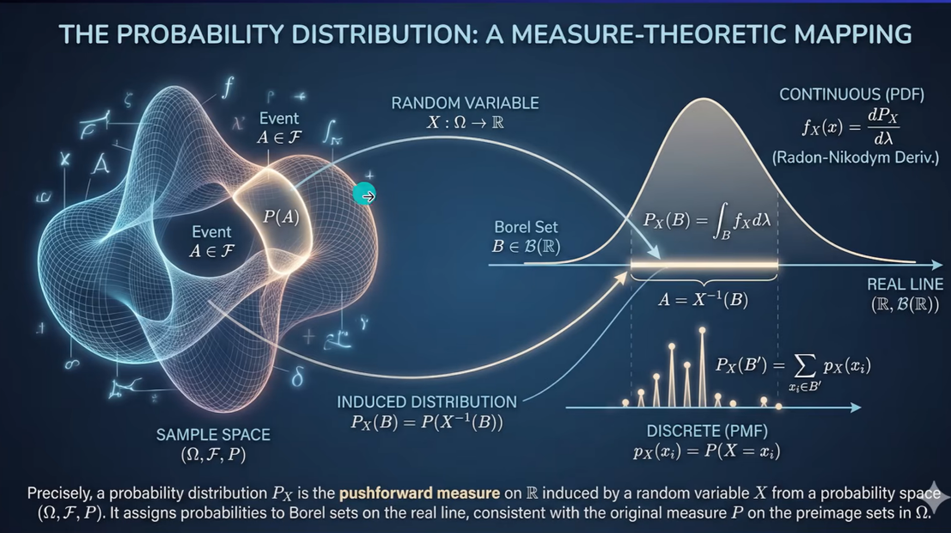  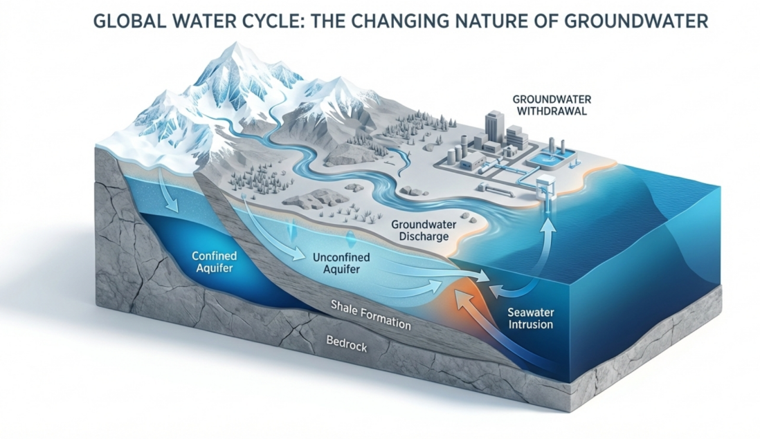
第七章  本地部署LLM与私有科研Agent，构建专属智能助手 | 保护科研IDEA，构建专属AI助手  核心内容：  Ollama部署LLAMA/DeepSeek  本地模型性能优化  RAG构建个人知识库  微调vs RAG的选择策略  Open WenUI本地部署，  如何结合Zotero和Open WenUI搭建本地知识系统  在本地环境里构建类似NotebookLM的科研生态系统（不需要科学上网，就能运行）  案例7：  本地部署DeepSeek→构建：  专属科研问答系统  私有文献分析Agent  结课成果：  一个私有科研AI Agent  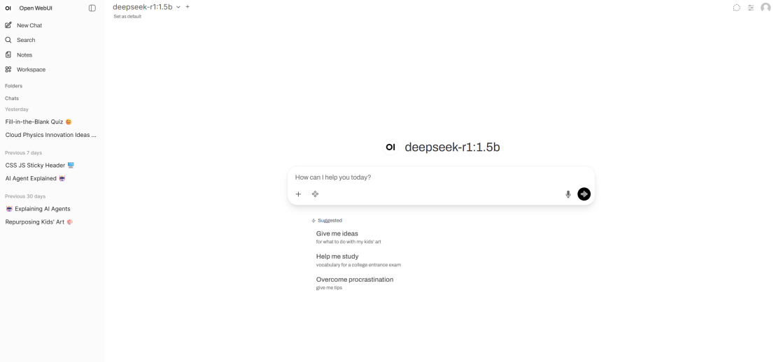
第八章  多模型圆桌科研系统：用 AI 进行真正的科研头脑风暴 | 用AI进行真正的科研头脑风暴  核心内容：  多LLM分工机制  批判型/创新型Agent设计  自动迭代研究方案  模型的能力越强，Idea的创意更好  案例8：  ChatGPT+Claude→自动进行多轮讨论，生成创新研究方向。  结课成果：  一份「可投稿级研究IDEA说明书」  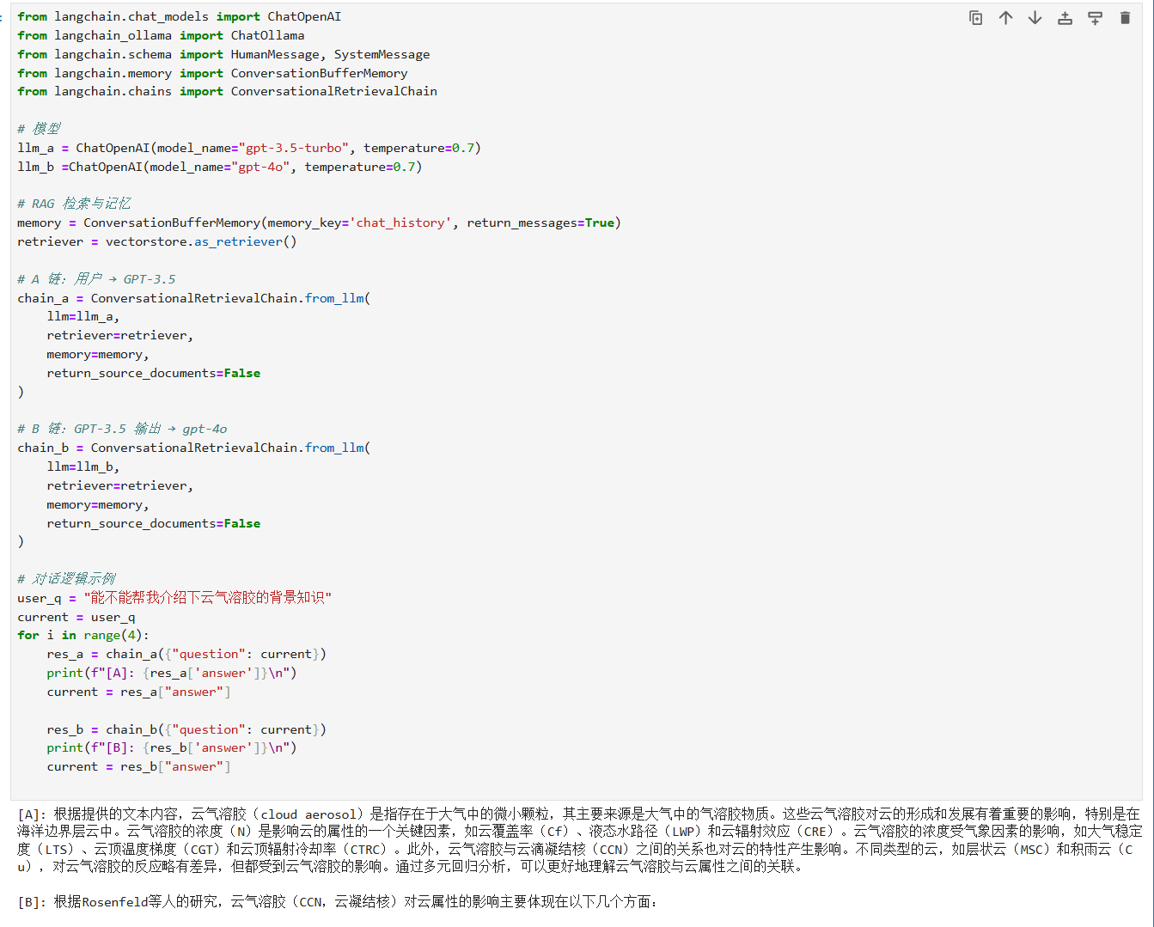
第九章  科研自动化与智能化工作流：N8N × LLM 构建高效科研系统 | 实现“科研自动化”  核心内容：  N8N基础与部署  多软件自动联动  多模型优势整合  全流程科研自动化设计  整合Google工作系统流  实战案例  案例9：  构建一个完整系统：  通过DeepSeek创建全自动科研文献搜索总结系统  最终交付：  一套可长期使用的科研文献搜索总结自动化系统  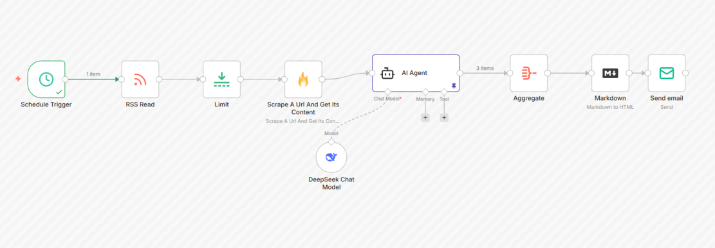
第十章：Open Claw 与 Agent Skill 进阶——构建自主式写作智能体 | 实现自助式写作智能体  Open Claw 核心机制  Agent Skill 技能封装  本地化环境搭建  写作指南 (Writing Guide) 建立  案例 10：  构建自助式写作智能体  任务描述：  根据相关论文，由 Agent Skill的智能体自动撰写一份科研文章。  实战产出：  自动化流水线： 无需人工干预，系统自动运行。  高价值摘要：可结合知识库一起使用  写作初稿： 自动生成综述文章的 Related Work 补充段落。  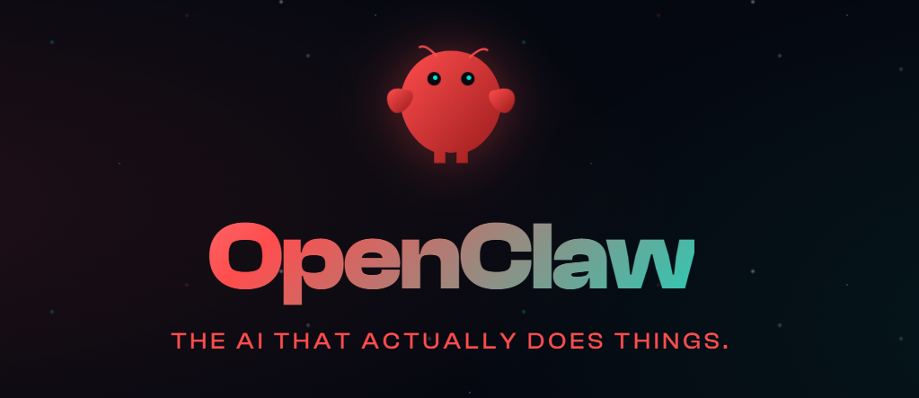
第十一章：Veo 3.1、Sora 2、Seedance 2.0 视频生产大模型基础与科研科普自动化 | 三类视频大模型的能力边界：“单镜头生成” vs “多镜头叙事” vs “可控音画同步”  科研科普视频的“内容结构模板”  Seedance 2.0 的“科研视频可控生成”关键概念  用 Seedance 2.0 自动化生成科研科普视频：标准工作流  案例目标  输入：一篇论文（PDF）或一段科研报告  输出：一个 60–90 秒的竖屏科普视频（9:16），包含：  讲解员（可选）  机制动画  结果对比图  字幕 + 配音  实操流程  资料准备：论文 PDF + 你自己写的 5 行要点（可选）  NotebookLM：提取“核心机制、方法、结果、限制”（可溯源）  LLM：把提取内容转成“8镜头分镜表 + 旁白稿”  Seedance 2.0：按分镜逐镜生成（每镜 5 秒）

报名回执表（请详细填写）
单位名称
发票抬头 |  |  |  |  |  |  | 发票类型 | □增值普票 □增值专票
纳税人识别号 |  |  |  |  |  |  | 发票内容 | □培训费 □会议费
通讯地址
学员姓名 |  | 性别 | 部门 | 工作（研究）方向 | 职务 | 联系方式 |  |  | 邮箱
合计金额 |  |  | 万 仟 佰 拾 元
支付方式： □电汇 □支付宝 □微信 （请用“√”标注）
汇  款  账  户 | 账户：尚研修（保定）信息科技有限公司  开户行：中国银行股份有限公司保定市裕华支行  账号：1006 6805 7415  注：请将银行汇款凭证拍照发至会务组。
  企业支付宝收款码 |  |  |  |  |   企业微信收款码
  云导师招募： |  |  |  |  |   关注：“AI尚研修”微信公众号，登录 AI尚课堂，即可免费畅学 400+优质教程，助力您的科研能力提升

